

电子与信息工程学院
课程设计报告

开课学期： 2021-2022学年第一学期
课程名称： 数据库系统课程设计
项目名称： 人事管理系统设计

专 业： 网络工程
学 号： 1807103016
姓 名： 钟海峰
班 级： 19网络
指导教师： 魏韡

2021 年 12 月 31 日

目 录

1 需求分析 5
2 概念设计 5
3 逻辑设计 5
4 物理设计 6
4.1 数据表的建立 6
5 数据库实施 7
5.1数据库分析 7
5.2数据库代码实施（MySQL） 8
6 课程设计小结与心得体会 14
7 成绩评定 15

1 需求分析
根据现实世界的组织和工作过程进行数据库设计：其中一个员工属于一个部门，一个部门有多个员工；一个员工可同时参加多个项目，一个项目有多个员工一起开发。
员工登记：记录员工的基本信息、岗位信息以及学位信息。
部门管理：记录部门的基本信息。
项目管理：项目工程的基本信息。

2 概念设计
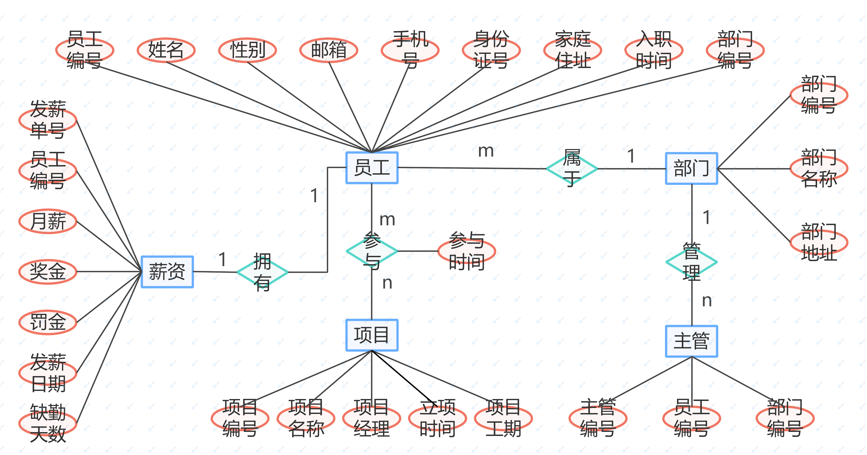

3 逻辑设计
根据概念结构设计，可转换得到如下关系模型。
*主键*，#外键#
员工（*员工编号*，姓名，邮箱，手机号，身份证号，住址，入职时间，#部门编号#）
部门（*部门编号*，部门名称，#主管编号#，部门地址）
主管（*主管编号*，#员工编号#，#部门编号#）
薪资（*发薪单号*，#员工编号#，月薪，奖金，罚金，发薪日期，缺勤天数）
工程项目（*项目编号*，项目名称，#项目经理#，项目工期，立项时间）
项目参与（#*项目编号*#，#*员工编号*#，参与项目时间）
注：
employees | 员工表 | employee_id员工编号，employee_name姓名,e-mail邮箱, phone_number手机号, ID_number身份证号,employee_address住址，hiredate入职时间，department_id部门编号
departements | 部门表 | department_id部门编号,department_name部门名称，location部门地址
managers | 主管表 | manager_id主管编号，employee_id员工编号，department_id部门编号
salary | 薪资表 | sequence_id发薪单号，employee_id员工编号, monthly_pay月薪, bonus奖金, fine 罚金，s_date发薪日期, absenteeism缺勤天数
projects | 工程项目表 | project_id项目编号，project_name项目名称，principal_id项目经理，construction_time 项目工期，project_time立项时间
participation | 项目参与表 | project_id项目编号，employee_id员工编号，join_date参与项目时间

4 物理设计

4.1 数据表的建立
员工表
该表记录了员工的部分信息，如员工的姓名，年龄等
字段名 | 数据类型 | 长度 | 备注
employee_id | INT(8) | 8 | 员工编号：主键，无符号，零填充，自增
employee_name | VARCHAR(20) | 20 | 姓名：非空
sex | CHAR | 1 | 性别：m表示男性、w表示女性，非空
e-mail | VARCHAR(20) | 20 | 邮箱：默认填充NULL
phone_number | CHAR(11) | 11 | 手机号：默认填充NULL
ID_number | CHAR(18) | 18 | 身份证号：非空，唯一
employee_address | VARCHAR(50) | 50 | 住址：默认为NULL
hiredate | DATETIME | 8 | 入职时间：保存日期+时间，默认为创建时间
department_id | INT(4) | 4 | 部门编号：外键，默认为NULL

部门表
该表记录了部门的部分信息，如部门的编号，名称等
字段名 | 数据类型 | 长度 | 备注
department_id | INT(4) | 4 | 部门编号：主键，无符号，零填充，自增
department_name | VARCHAR(30) | 30 | 部门名称：非空
location | VARCHAR(50) | 50 | 部门地址：默认为公司地址

主管表
该表记录了部门的管理员部分信息信息，如主管编号，员工编号等
字段名 | 数据类型 | 长度 | 备注
manager_id | INT(4) | 4 | 主管编号：主键，无符号，零填充，自增
employee_id | INT(8) | 8 | 员工编号：非空，外键
department_id | INT(4) | 4 | 部门编号：非空，外键

薪资表
该表记录了员工的薪资信息，如员工的基本工资，实发工资等
字段名 | 数据类型 | 长度 | 备注
sequence_id | INT(10) | 10 | 发薪单号：主键，无符号，零填充，自增
employee_id | INT(8) | 8 | 员工编号：外键，不为空
basepay | DECIMAL(10,4) | 10 | 月薪：长度为10位，精确到小数点4位，非空
bonus | DECIMAL(10,4) | 10 | 奖金：长度为10位，精确到小数点4位，默认为0
fine | DECIMAL(10,4) | 10 | 罚金：长度为10位，精确到小数点4位，默认为0
s_date | DATETIME | 8 | 发薪日期：保存日期+时间，默认为当前时间
absenteeism | TINYINT | 1 | 缺勤天数：无符号，默认为0

工程项目表
该表记录了项目的部分信息，如项目的编号，名称等
字段名 | 数据类型 | 长度 | 备注
project_id | VARCHAR(10) | 10 | 项目编号：主键
project_name | VARCHAR(50) | 50 | 项目名称：默认为“机密”
principal_id | INT(8) | 8 | 项目经理：外键，非空
construction_time | INT(4) | 4 | 项目工期：无符号，默认为40天
project_time | TIMESTAMP | 4 | 立项时间：时间戳，项目成立日期，默认当前时间

项目参与表
该表记录了参与项目的员工的信息，如项目编号，参与时间等
字段名 | 数据类型 | 长度 | 备注
project_id | VARCHAR(10) | 10 | 项目编号：组合键，外键
employee_id | INT(8) | 8 | 员工编号：组合键，外键
join_date | TIMESTAMP | 4 | 参与项目时间：时间戳，非空

5 数据库实施

5.1数据库分析
根据数据库设计的主从依赖关系，分析得出，建立表的次序为：
①部门表
②员工表
③主管表
④薪资表
⑤项目表
⑥员工参与表

5.2数据库代码实施（MySQL）
#清除可能存在的同名数据库
DROP DATABASE IF EXISTS learnSQL;

#创建数据名为learnSQL的库，并选择该库
CREATE DATABASE learnSQL;
USE learnSQL;

#删除所有表
DROP TABLE IF EXISTS `participation`;
DROP TABLE IF EXISTS `projects`;
DROP TABLE IF EXISTS `salary`;
DROP TABLE IF EXISTS `managers`;
DROP TABLE IF EXISTS `employees`;
DROP TABLE IF EXISTS `departments`;

#①创建部门表
DROP TABLE IF EXISTS `departments`;
CREATE TABLE `departments` (
`department_id` INT(4) UNSIGNED ZEROFILL AUTO_INCREMENT ,
`department_name` VARCHAR(30) NOT NULL,
`location` VARCHAR(50) DEFAULT '江西省吉安市青原区井冈山大学',
PRIMARY KEY (`department_id`)
) ENGINE=INNODB AUTO_INCREMENT=1 DEFAULT CHARSET=utf8;

#模拟数据输入输出：
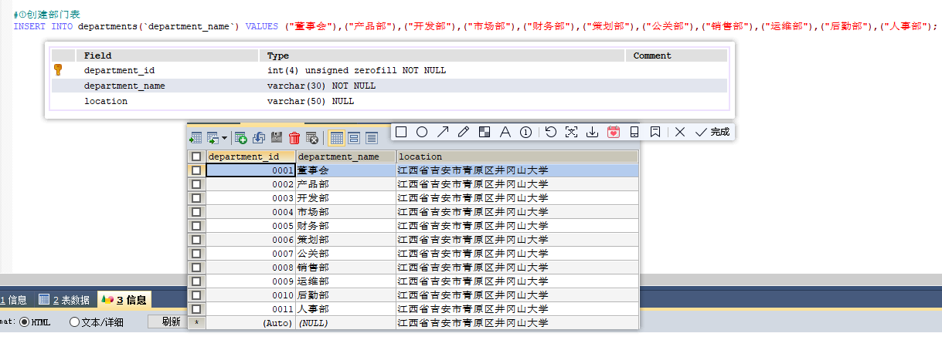

#②创建员工表
DROP TABLE IF EXISTS `employees`;
CREATE TABLE `employees` (
`employee_id` INT(6) UNSIGNED ZEROFILL AUTO_INCREMENT,
`employee_name` VARCHAR(20) NOT NULL,
`sex` CHAR NOT NULL COMMENT 'm:表示男性，w:表示女性',
`e-mail` VARCHAR(20) DEFAULT NULL,
`phone_number` CHAR(11) DEFAULT NULL,
`ID_number` CHAR(18) NOT NULL UNIQUE,
`employee_address` VARCHAR(50) DEFAULT NULL,
`hiredate` DATETIME DEFAULT NOW(),
`department_id` INT(4) UNSIGNED ZEROFILL DEFAULT NULL,
PRIMARY KEY (`employee_id`),
KEY `dept_id_fk1` (`department_id`),
CONSTRAINT `dept_id_fk1` FOREIGN KEY (`department_id`) REFERENCES `departments` (`department_id`)
) ENGINE=INNODB AUTO_INCREMENT=1000 DEFAULT CHARSET=utf8;

#模拟数据输入输出：
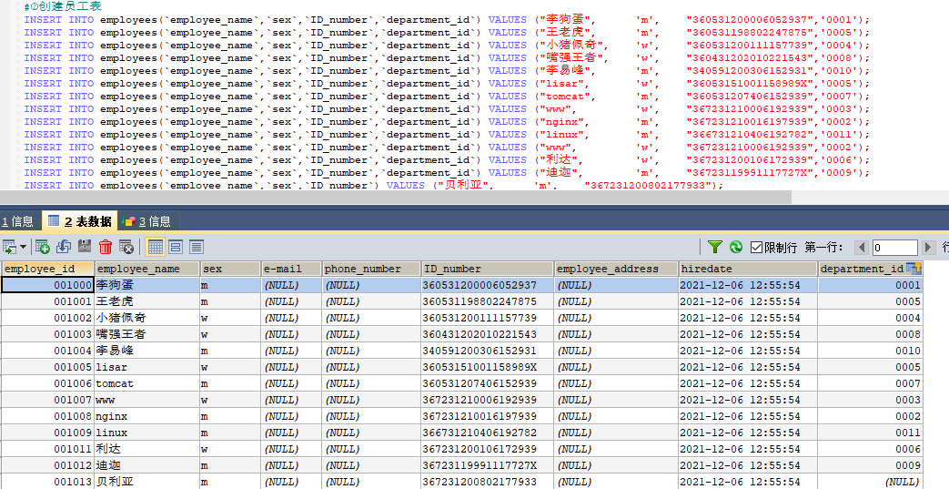

#③主管表
DROP TABLE IF EXISTS `managers`;
CREATE TABLE `managers` (
`manager_id` INT(4) UNSIGNED ZEROFILL AUTO_INCREMENT ,
`employee_id` INT(8) UNSIGNED ZEROFILL NOT NULL,
`department_id` INT(4) UNSIGNED ZEROFILL NOT NULL,
PRIMARY KEY (`manager_id`),
KEY `emp_id_fk1` (`employee_id`),
CONSTRAINT `emp_id_fk1` FOREIGN KEY (`employee_id`) REFERENCES `employees` (`employee_id`),
KEY `dept_id_fk2` (`department_id`),
CONSTRAINT `dept_id_fk2` FOREIGN KEY (`department_id`) REFERENCES `departments` (`department_id`)
) ENGINE=INNODB AUTO_INCREMENT=50 DEFAULT CHARSET=utf8

#模拟数据输入输出：
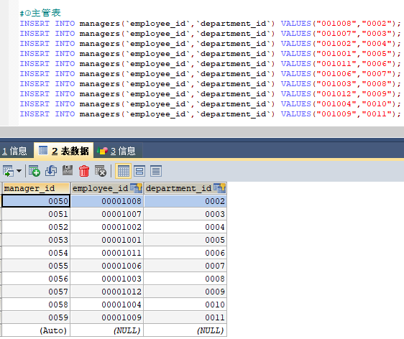

#④创建薪资表
DROP TABLE IF EXISTS `salary`;
CREATE TABLE `salary` (
`sequence_id` INT(11) UNSIGNED ZEROFILL AUTO_INCREMENT,
`employee_id` INT(8) UNSIGNED ZEROFILL NOT NULL,
`basepay` DECIMAL(10,4) NOT NULL,
`bonus` DECIMAL(10,4) DEFAULT 0,
`fine` DECIMAL(10,4) DEFAULT 0,
`s_date` DATETIME DEFAULT NOW(),
`absenteeism` TINYINT UNSIGNED DEFAULT 0,
PRIMARY KEY (`sequence_id`),
KEY `emp_id_fk2` (`employee_id`),
CONSTRAINT `emp_id_fk2` FOREIGN KEY (`employee_id`) REFERENCES `employees` (`employee_id`)
) ENGINE=INNODB AUTO_INCREMENT=1000 DEFAULT CHARSET=utf8;

#模拟数据输入输出：
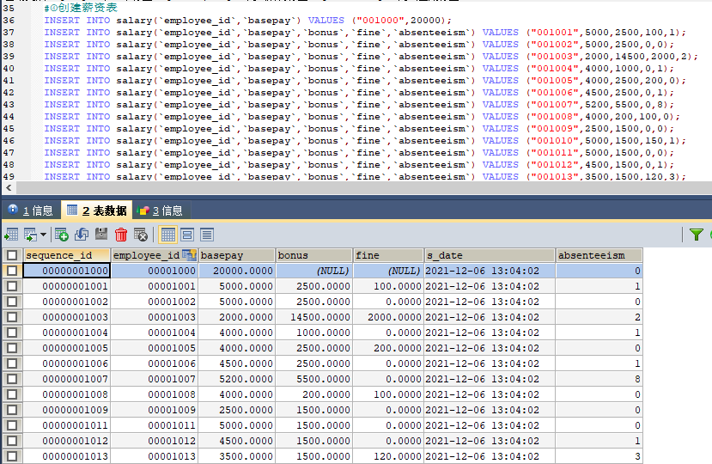

#⑤创建项目表
DROP TABLE IF EXISTS `projects`;
CREATE TABLE `projects` (
`project_id` VARCHAR(10),
`project_name` VARCHAR(50) DEFAULT '***机密***',
`principal_id` INT(8) UNSIGNED ZEROFILL NOT NULL,
`construction_time` INT(4) UNSIGNED DEFAULT 40 COMMENT '工期默认是40天',
`project_time` TIMESTAMP DEFAULT NOW() COMMENT '项目成立时间',
PRIMARY KEY (`project_id`),
KEY `fk_emp_principal` (`principal_id`),
CONSTRAINT `fk_emp_principal` FOREIGN KEY (`principal_id`) REFERENCES `employees` (`employee_id`)
) ENGINE=INNODB DEFAULT CHARSET=utf8;

#模拟数据输入输出：
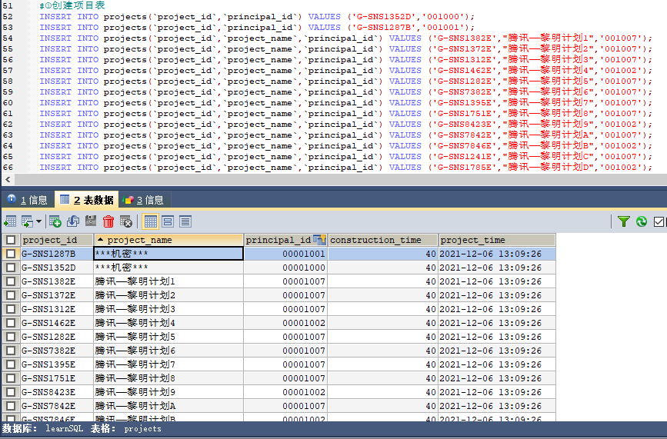

#⑥创建员工参与表
DROP TABLE IF EXISTS `participation`;
CREATE TABLE `participation` (
`project_id` VARCHAR(10),
`employee_id` INT(8) UNSIGNED ZEROFILL,
`join_date` TIMESTAMP DEFAULT NOW(),
PRIMARY KEY (`project_id`,`employee_id`),
KEY `proj_id_fk1` (`project_id`),
CONSTRAINT `proj_id_fk1` FOREIGN KEY (`project_id`) REFERENCES `projects` (`project_id`),
KEY `emp_id_fk3` (`employee_id`),
CONSTRAINT `emp_id_fk3` FOREIGN KEY (`employee_id`) REFERENCES `employees` (`employee_id`)
) ENGINE=INNODB AUTO_INCREMENT=50 DEFAULT CHARSET=utf8;

#模拟数据输入输出：
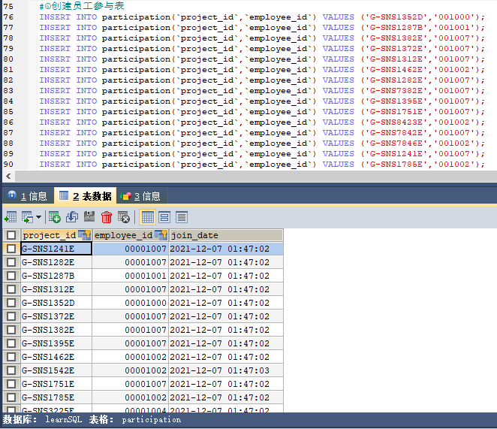

#数据库功能实现（函数、存储过程、视图）

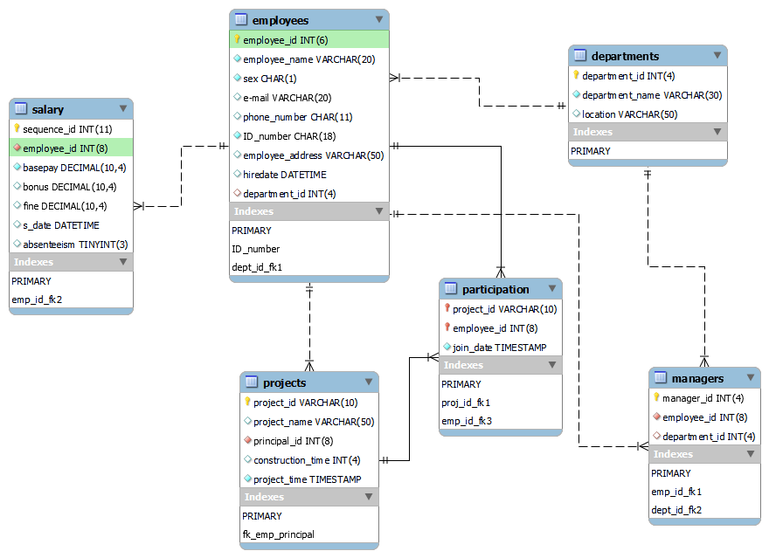

6 课程设计小结与心得体会

7 成绩评定
指导教师评语：

成绩： | 指导老师签名：  年 月 日

说明：（打印时删除说明以下的内容）
（正文：宋体；字号：小4号；1.5倍行距，段落首行缩进2个汉字）
1、《课程设计报告》的格式要求参考此模板。
2、课程设计要求：
1）用E-R图描述概念模型（概念设计）
①确定实体和实体的属性。
②确定员工和部门的联系、员工和项目间的联系，给联系命名并指出联系的类型。
③确定联系本身的属性。
④画出员工、部门、项目组成的E-R图。
2）将E-R图转换为关系模式。（逻辑设计）
①将实体转化为关系模式。
②将联系转化为关系模式。
③写出表的关系模式并标明各自的主码和外码。
④确定主要属性的约束条件。
3）设计对应关系模式的数据表（物理设计），并在每个数据表中输入不少于10条记录。（输入后的数据表需要截图显示）（数据库实施）
课程设计小结与心得体会（一般不少于300字）等。
3、《课程设计报告》由封面、成绩评定页、目录和正文组成，封面、成绩评定页和目录均单独成页，其中成绩评定页参考上面的格式。

